Kupfer Sockelknie ø100

GRÖMO

Eigenschaften

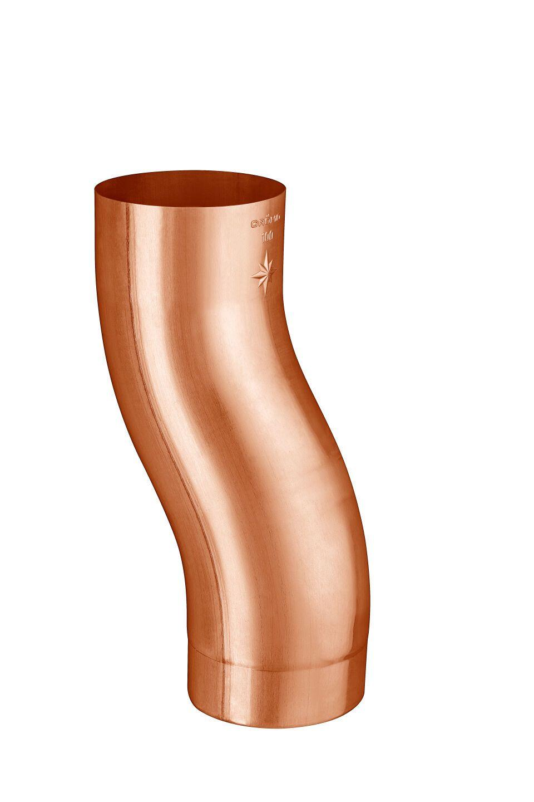

GTIN:

4043706602952

HAN:

60295

Farbton

kupfer

Werkstoff

Kupfer

Länge (mm)

274,00

Durchmesser (mm)

100,40

Nennweite DN

100,00

Hinweis

Stumpfgeschweißt